化学工学会 超臨界流体部会 第12回サマースクール
「バイオマス有効利用のための超臨界流体技術」

〇日時：平成25年8月1日（木）13：00～8月2日（金）12：15
〇会場：クロス・ウェーブ船橋 (http://x-wave.orix.co.jp/funabashi/)
千葉県船橋市本町 2-9-3, TEL 047-436-0111, FAX 047-436-0112

〇会場案内
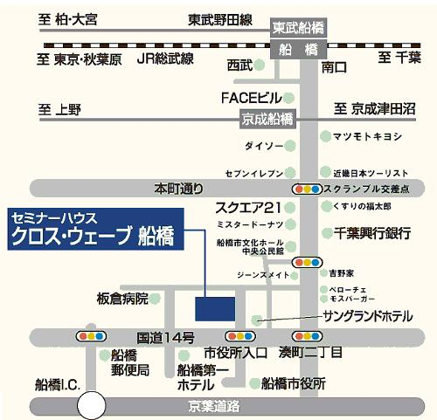

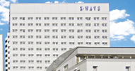

JR総武線「船橋」駅から徒歩約9分
東武野田線「船橋」駅から徒歩約9分
京成本線「京成船橋」駅から徒歩約7分

〇申込書

超臨界流体部会 事務局 宛
FAX．022-217-6321または E-mail: i-sato@tagen.tohoku.ac.jp
超臨界流体部会 第12回サマースクール 参加申込書
氏名 |  | TEL.
氏名 |  | FAX.
所属  学生の方は研究室名もご記入ください |  | E-mail
所属  学生の方は研究室名もご記入ください |  | 部署名
会員種別 | □部会員、 □協賛会員、 □非部会員、 □学生
参加日 | □両日、 □一日目のみ、 □二日目のみ
宿泊 | □有、 □無
懇親会 | □有、 □無
備考
※□の中に✔印をお付けください。

